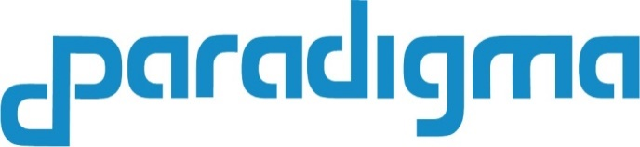

**Global Connect Project**

**<Data Model>**

**<** **Bill of Lading>**

[**www.paradigma.cl**](http://www.paradigma.cl)

[**info@paradigma.cl**](mailto:info@paradigma.cl)

OCTOBER 18, 2018

This document is confidential.

Contenido

conocimiento de embarque 2

Actores 3

Modelo de Datos 4

# conocimiento de embarque

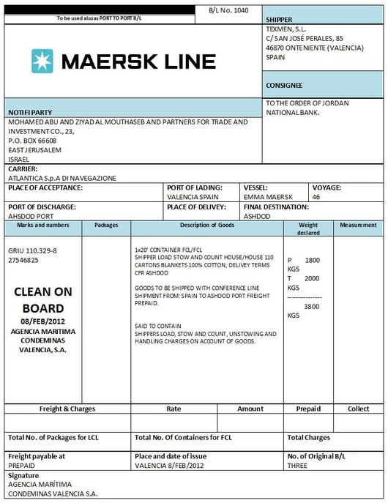

# Actores

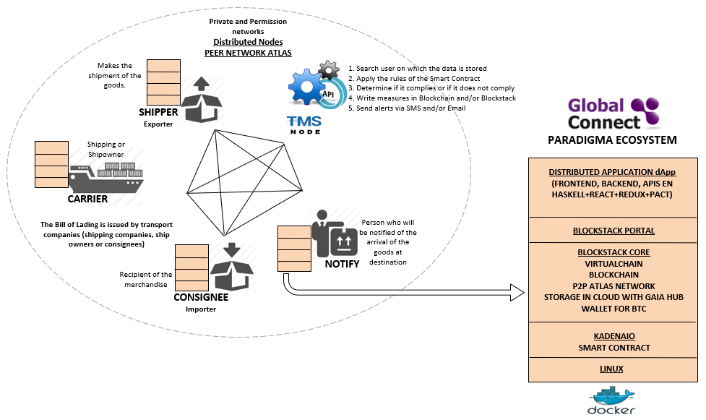

# Modelo de Datos

